**ESCUELA NORMAL DE EDUCACIÓN PREESCOLAR**

Licenciatura en Educación Preescolar

Ciclo Escolar 2020-2021

**Curso:** Probabilidad y Estadística

**Docente:** Marlene Muzquiz Flores

**DISTRIBUCIÓN BINOMIAL**

**Alumna:** Yaneth Montserrath Muñoz Quintanilla #17

**Semestre:** 3° **Sección:** “A”

**Unidad III:** Prediciendo el futuro: La probabilidad y su uso en educación.

**Competencias:**

* Diseña planeaciones aplicando sus conocimientos curriculares, psicopedagógicos, disciplinares, didácticos y tecnológicos para propiciar espacios de aprendizaje incluyentes que respondan a las necesidades de todos los alumnos en el marco del plan y programas de estudio.
* Integra recursos de la investigación educativa para enriquecer su práctica profesional, expresando su interés por el conocimiento, la ciencia y la mejora de la educación.
* Aplica el plan y programas de estudio para alcanzar los propósitos educativos y contribuir al pleno desenvolvimiento de las capacidades de sus alumnos.

Saltillo, Coahuila. Enero, 2021.

**Ejercicio Distribución binomial**

1. De todos los alumnos que ingresan a estudiar la maestría en educación, el 90% se titula. Si se inscriben 10 alumnos ¿cuál es la probabilidad de que 9 o más se titulen?

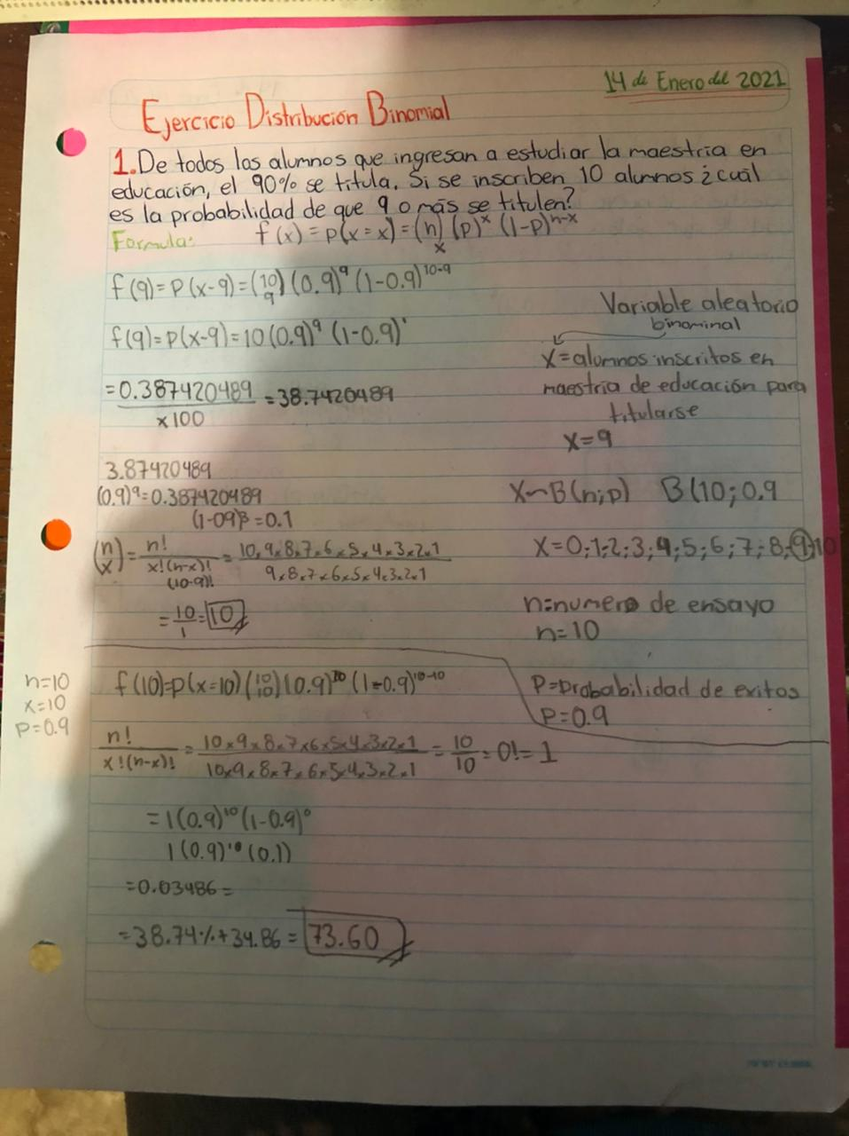

2. La probabilidad de que una maestra que presento el examen de oposición de nuevo ingreso pase el examen es de 0,7. Si llegan 6 maestros de nuevo ingreso para presentar ¿Cuál es la probabilidad de que solo a 3 de ellos le den su plaza?

